产品名称 | 参数 | 数量 | 示意图片
蓝牙体脂秤（电池款） | 1.尺寸：26*26CM  2.测量范围：0.2-180KG  3.包装方式;彩盒包装  4.其他：免费设计，不干胶贴定制印刷logo为重庆市疾病预防控制中心  5.必须是体脂称，有电极片且连接芯片。 | 350 | 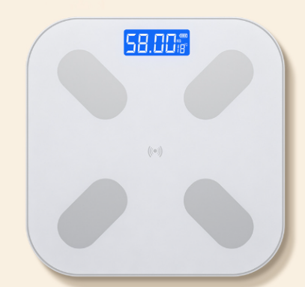
小鱼型BMI多功能腰围尺 | 1. 尺寸：尺带总长150cm，左右尺带宽度0.7cm 产品直径5.4cm；厚：1.6cm 重量：29g  2.材质：外壳ABS，尺带PVC+玻璃纤维，无异味。  3.产品描述：外观为鱼形，双功能腰围尺，表盘可测量BMI指数，尺带一面英寸、一面厘米，并且标有中国成年人健康腰围标准：女性小于80cm、男性小于85cm的风险提示，到达相对应的刻度会有红色预警；使用更方便，无异味，拉出不出现卡带现象。回弹顺畅，自动弹回。  4.包装方式：opp袋独立包装  5免费设计定制印刷logo为重庆市疾病预防控制中心。 | 350 | 